IRC (Infra Review Committee)

클라우드운영실 / 플랫폼인프라팀

목차
1. 개요 3
1.1 프로젝트 요약 3
1.2 주요 부분 요약 3
1.3 목표 3
1.5 주요 일정 4
1.6 위험요인 4
2. Architectural Overview 4
2.1 설계 요구 사항 4
2.2 Logical Architecture 5
소프트웨어적인 구성을 기술하고 VISIO 또는 Collab에 작성되어 있는 diagram을 첨부 하거나 아래에 link를 입력해 주세요. (응용흐름도 및 논리구성도 첨부시 해당 구성도 내역에 대한 상세 주석 포함 요망.) 5
2.3 Architectural Components 5
2.4 Database Scheme 5
3. Service Architecture 6
3.1 성능 및 용량 요구 사항 6
3.2 장애 복구 목표 6
3.3 데이터 백업 요구 사항 6
3.4 물리적 구성 6
3.5 하드웨어 구성 7
4. Check List 8
4.1 DBA 8
4.2 Release Management 8
4.3 Security 9
4.4 Development 9
5. Project 관리자 9
6. AWS Service 9
6.1 Serverless Lambda 9
6.2 CloudFront(CDN) 10
6.3 API Gateway 11
6.4 SQS(Simple Queue Service) 11
6.5 Code Deploy 11
6.5 Code Build 12

※ 문서 작성 Tip
녹색 주석을 참고하여 기입 해주시기 바랍니다. 특히 아키텍처 이미지를 캡쳐 하여 이미지를 붙여 넣어 주시거나 URL Link로 기재 하셔도 됩니다. (아키텍쳐 설명포함)
문서를 작성 후 redmine에 일감 요청을 하시면 시스템기획팀에서 리뷰 이후 가이드 드립니다.
내용 작성시 항목별 의문이 있거나 아키텍처 또는 데이터베이스 구성에 도움이 필요할 경우 사전 요청 바랍니다.

1. 개요

1.1 프로젝트 요약
Project에 대한 설명을 간략히 적어주세요. 기획서를 첨부해 주시면 더욱 좋습니다.
예) LGStore : LG SmartTV 사용자가 TV 다시보기, 영화 등을 간편하게 찾아보거나 시청할 수 있게 하기위한
목적으로 기획됨. 앱&게임 등 다양한 분야의 앱을 다운로드/설치하는 서비스 “LG Content Store”

1.2 주요 부분 요약
Project에 대한 개발자 관점의 상세한 설명을 적어 주세요. (상세내역은 논리구성도 및 서비스흐름도 기재)
예) 본서비스는 Apache + Tomcat 기반으로 정적/동적 연동서비스들의 컨텐츠 링크를 제공하며, OPENAPI를 통하여, 기존 SDP서비스와 연동하여 컨텐츠를 제공함. (자체 DB를 사용하지 않으며, 모든 컨텐츠는 연동시스템들로부터 받아옴). 컨텐츠 응답속도 최적화를 위하여 JAVA EHCache를 사용함.

1.3 목표
프로젝트의 목표를 가급적 정량화하여 적어 주세요.
예1) 예상 디바이스 판매량 / 예상 동시접속자 (오픈~1년) , 사용자 응답속도 2.5초 이내, 배치서비스 수행시간 1시간 이내,
예2) PV = 100만/일 달성 or PV = 30% 향상 within 3개월, UV = 30만 향상
System Performance 향상 = 화면 응답 시간(roundtrip) 2.5초 이내
서비스 효율화 이후 시스템규모 30% 절감

1.4 주요 일정
서비스 개발 계획을 아래의 테이블에 작성해 주세요.
단독서비스 : 타 서비스와 연동이 없는 단독서비스일 경우 자체서비스 일정만 고려.
연동서비스 : 타 서비스와 연동될 경우 연동서비스 담당자 협의내역 및 일정 고려.
구분 | 주관 | 설명 | 일정 |  | 담당자
 |  |  | 시작 | 종료
기획 | 기획팀 | 요구사항 및 서비스 기획
 | 플랫폼인프라팀 | Review 및 구축 협의
 |  | 시스템 구매 및 구축
개발 | 개발팀 | 개발 일정 (기획/구성/검증)
 | 개발팀/  플랫폼인프라 팀 | 성능테스트 일정
QA | QA팀 | QA 일정
Release | 전체 | 최종 점검 및 서비스 오픈 일정

양식의 맨 아래

1.5 위험요인
Project을 진행하면서 발생할 수 있는 Risks가 있다면 서술해 주세요.
예) 개발구성요소(어플리케이션 및 서버 프로그램) 선택 변경에 따른 일정 변화 가능성.
서비스개발 요청자의 요구내역 변경에 따른 일정 변경 가능성. 사용자 증가에 따른 신속한 대처가 필요한지 여부, 프로젝트에서 중요하게 생각하는 부분이 최소의 비용인지 SPOF를 제거하여 서비스를 연속적으로 유지하는 것을 중요하게 생각하는지의 여부

2. Architectural Overview

2.1 설계 요구 사항
서비스 구축 시 인프라 요구사항을 적어 주세요.
- (예시) 개발환경 :
배포 환경 구성을 위한 CI서버 시스템 구축필요.
DEV/STG/QA 각각 Apahce + Tomcat + Mysql 3tier 구조로 Single 서버 시스템 구축 필요.
- 운영환경 :
개발환경과 같이 Apahce + Tomcat + Mysql 3tier구조로 각각 이중화된 서버 시스템 구성 필요.
- 개발/운영공통 :
서비스 응답속도 향상을 위해 서버단 static contents 및 session에 대한 Caching 필요.
Cashingng 주기 1일 (expire date 24hour)
- OS및 미들웨어 :
서버 프로그램의 특성상 Windows 환경 필요. Apahce+Tomcat 7.X , Mysql 5.6.X 버전 필요.
추가 OS library (library name기재) 필요.
- 어플리케이션 :
서버 프로그램의 특성상 java 1.8 버전 이상이 요구됨.
- 도메인 :
글로벌 대상으로 전체국가에 대한 서비스 도메인구성 필요.
- 기타 : 특정 보안 서비스 연동 (Single Sign On)

2.2 Logical Architecture
소프트웨어적인 구성을 기술하고 VISIO 또는 Collab에 작성되어 있는 diagram을 첨부 하거나 아래에 link를 입력해 주세요. (응용흐름도 및 논리구성도 첨부시 해당 구성도 내역에 대한 상세 주석 포함 요망.)
예1) 응용흐름도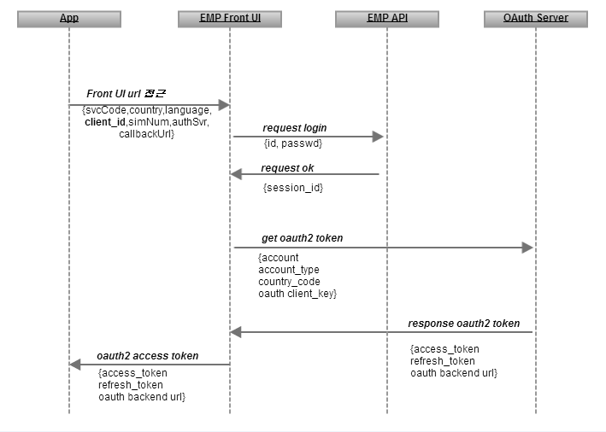

2.3 Architectural Components
아키텍처의 컴포넌트를 role에 따라 구분해서 각각의 설명을 적어주세요. 컴포넌트는 어플리케이션 레벨로 break down할 수도 있습니다. Diagram 에도 동시에 표시해 주세요
예) 각 구성 요소의 설명 : Crawler, Data item, test query, log에 남는 데이터 등을 기재해 주시기 바랍니다.
Component | Comment
Test api | 사용자 mac 정보를 통해 Device 인증을 한다.
Test2 api | 국가 코드를 받아 해당 국가의 contents list를 응답 받는다

2.4 Database Scheme
Database Diagram
여기에는 데이터베이스 scheme의 다이어그램을(ERD) 올려주세요 (Collab or Jira link도 가능)
주요 테이블 들은 간단한 설명도 추가 부탁드립니다.

3. Service Architecture

3.1 성능 및 용량 요구 사항
Traffic이나 transaction이 얼마나 될지 예측해서 적어주세요
예)
Component | # of traffic or transactions | # at peak period | Peak 예상시간
Web | 3.0M pv / day | 100 qps | 11 am - 1 pm, 월 - 금 / 토일
Cache
WAS
DB

서버 1대에서 발생하는 초당 Max Request (max qps)의 예측치를 적어주세요.
- WEB/WAS : Request 당 예상 최대 컨텐츠 크기 (byte) , 초당 예상 Request (동시 사용자)
- Cache : Request 당 예상 최대 메모리사용량(byte), 초당 예상 Request (동시 요청수),
- DB : DB Connection Pool 예상설정., (Database 상세 내역은 하단의 DBA checklist에 적어 주세요.)

3.2 장애 복구 목표
시스템 전체에 대해 목표로 하는 장애 복구 시간(RTO)은 얼마입니까?
30 분 / 12 시간 / 24시간 이내 (무중단 필수 시 추가 설계 및 비용 협의)
시스템 전체에 대해 목표로 하는 장애 복구 시점(RPO)은 언제입니까?
1시간 / 1일 / 7일 / 1달 이내 ( 장애 직전 시점 필수 시 추가 설계 및 비용 협의)

3.3 데이터 백업 요구 사항
예)
Component | Data |  | Back up
 | 백업 데이터 성격 (로그, 소스, DB… ETC) | 보관  기간 | 백업  주기 | 1일 예상  증가량 | 보관  기간
Log | 서버엔진 로그, 어플리케이션 로그  (개인정보포함여부 기재요망) | 예)6개월 | 예) daily | 예) 100MB | 예) 1년
Image | 사용자가 올리는 모든 Image
DB | DB 서버에 기록된 데이터

3.4 물리적 구성
System Architecture Diagram
System 구성도를 그려 올려주세요. 각 서버 간의 연결, 데이터 흐름이 잘 표현되어야 합니다.

예) 논리 시스템구성도 : 해당 논리구성도에 대한 단계별 별도 주석 필수 첨부 요망
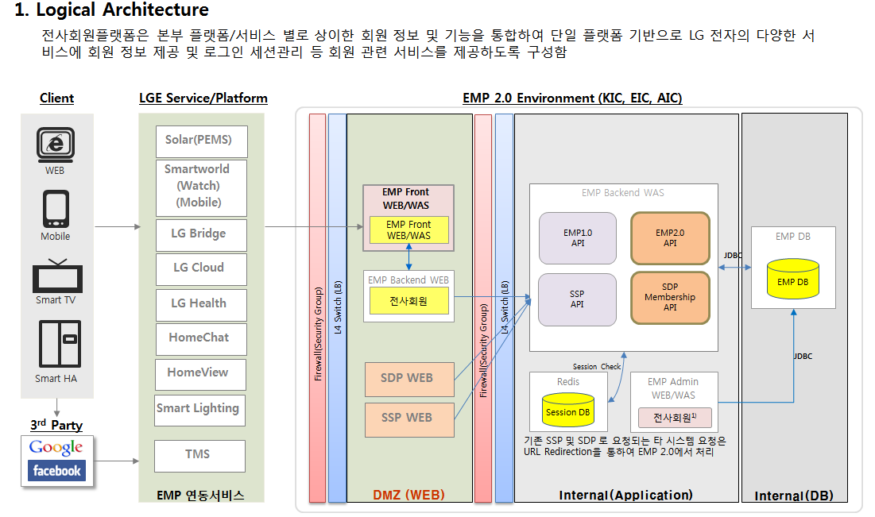
Production Environment
Production 환경을 어떻게 구성할지 적어 주세요; 컴포넌트(role)의 분산 배치, clustering, network 설정. Node name, VIP name, domain. ( 아래 내용들은 시스템 구성시점에 파악이 가능한 내용이므로 인프라 조직에서 작성후 공유함 )
Components | Node name | VIP | Domain Name

3.5 하드웨어 구성
노드 별 하드웨어에 대한 요구 사항을 적어주세요. 노드 별로 어떤 성능이 중요시되는지 적어주세요. CPU, memory, disk I/O, network I/O ( 상용Application에 따라서 최소 Spec을 요구하는 경우가 존재하므로 벤더사에 확인필요함)
Node name | CPU | Mem | Disks | OS | Comment

하드웨어에 관해서 추가할 내용이 있다면 적어주세요.
예) 웹 서버의 2GB이 필수이며 그 이유는..

4. Check List
아래의 check list는 ARC team에서 주어진 것으로, 상세하게 답변해 주시면 expert group에서 추가적인 질문과 조언을 드리겠습니다.

4.1 DBA
Check Point | Question | Answer
I/O | Database에 대한 read/write 비율은?
Capacity | database 초기 data 용량(Rows, Size)
 | Database 일 증가 data 용량(Rows, Size)
 | DB 서버의 동시 접속자 수(Average, Peak )
Type of Data | DB에 저장되는 데이터의 성격에 기술해 주세요.  (ex) admin이 업데이트하는 관리자용 content 데이터입니다.
Recovery | db 서버 장애로 데이터 유실이 발생된다면 허용가능한 데이터 유실 범위는?  - 단 한 건의 데이터 유실도 허용되지 않음  (장애직전까지의 모든 데이터가 복구)  - 1시간 이상 12시간 이내
Transaction Support | 트랜잭션이 지원이 필요한지 여부
Query Characteristics | 다음 중 해당사항 표시  1. 짧고 자주 수행  ( Connection Pooling검토 필요여부)  2. 페이징 쿼리 존재  3. 집계쿼리 존재  4. 기타 적으실 내용 있으시면 적어주세요
DB CharacterSet | 데이터베이스에 저장되는 데이터 유형/언어/type에 따라 적정한 Database Charset 명시해 주세요(UTF8/UTF8MB4 등등)
DBMS/NoSQL | 데이터베이스 가용성/성능/상호 호환성/지원/구축 비용 등을 고려하여 데이터베이스를 선택해 주세요  DBMS선정 기준 문서 참조하여 하기 중 선택  - Oracle SE/EE  - MySQL  - Mariadb
DBMS에서 처리하는 트래픽 유형 | 데이터베이스 업무 유형 및 특성에 대해서 선택해 주세요  - OLTP(Online Transaction Processing, 작은 데이터 트랜잭션 단위로 갱신/조회하는 처리방식. 은행, 증권사 등에서 쓰임)  - DW(Data Warehouse, 대량의 데이터를 특정 그룹별 분석 통합하는 배치성 성격의 업무)  - OLAP(Online Analytical Processing, 데이터를 의사결정에 용이하도록 다량하게 처리하는 성격의 업무)
서비스 연동 | 타 서비스의 DB와 연동 여부 및 목록

4.2 Release Management
질문 | 답
모든 code와 configuration을 Hudson 을 이용하여 배포 할 예정입니까?
그렇지 않다면 그 이유는?
Release environments에 대한 guidelines에 따라 release path를 구성할
예정입니까? 그렇지 않다면 그 이유는?
Production과 독립된 staging 요소를 마련하여 launch전에 사용할 수 있습니까? 그렇지 않다면 그 이유는?
Staging environment에서 모든 component (Web, DB, Admin 등)를 stage할 수 있습니까? 그렇지 않다면 그 이유는?

4.3 Security
파트너 사 서비스일 경우 담당 엔지니어 이름 및 연락처
이름 | 회사 | Email | 연락처

4.4 Development
내용

5. Project 관리자
역할 | 이름
Project Manager
개발 PM
개발 PL

6. AWS Service
AWS의 PaaS, SaaS 영역의 서비스들에 대한 요구 사항 및 적합성 검토를 위해 각 서비스 별 질의 사항에 대해 답변해 주세요.

6.1 Serverless Lambda
Check Point | Question | Answer
비용 | 개발 예정 Function의 총 개수는?
 | 한달 Lambda Function 별 호출 건수는?
 | Function 별 할당 할 메모리 사이즈는? Mbyte(128 ~ 1344)
 | 평균 실행 시간을 밀리 초 단위로 예상하는 시간은?
관련 AWS 서비스 비용 | 데이터 전송 기능이 있다면 전송 사이즈는?
 | S3 요청되는 데이터 전송 사이즈는?
 | S3 스토리지 사이즈는?
 | DynamoDB 데이터 스토리지 사이즈는?
적합성 검토 | 대기 시간이 짧은 읽기 및 업데이트에 적합한 시스템 인가요?
 | Function이 CPU 집약적 인 작업 (예:이미지 또는 비디오 인코딩)을 수행하거나 많은 네트워크 요청을 수행합니까?
 | CPU를 많이 필요로 하는 Function의 경우 메모리 설정을 높이는 것이 호출 시간에 어떤 영향을 미치며 비용을 절약 할 수 있습니까?
 | 무거운 라이브러리 종속성을 제거 할 수 있습니까? 그러면 호출 시간이 줄어 듭니까?
 | 특정 기능에 대한 프레임 워크를 변경, 업데이트 또는 제거하는 것이 이치에 맞습니까?
 | 연계 서비스가 존재 합니까?

6.2 CloudFront(CDN)
Check Point | Question | Answer
비용 | 인터넷망을 통한 Region 데이터 전송양은?
 | Origin으로 Region 데이터 전송양은?
 | 한달 HTTP 요청 건수는?
기능 | 오리진의 위치는 어디인가요?
 | 도메인 Sharding이 필요한가요?(도메인 CNAME처리)
 | 글로벌 Edge 서비스가 필요한가요?

6.3 API Gateway
Check Point | Question | Answer
비용 | 한달 api 호출 건수는?
 | 데이터 전송 사이즈(응답 사이즈)
 | 캐시사용 여부 및 캐시 사이즈는?
 | 로깅 설정 여부는?(CloudWatch 요금 부과)
기능

6.4 SQS(Simple Queue Service)
Check Point | Question | Answer
비용 | 한달 표준 Queue 요청 개수는?
 | 한달 FIFO Queue 요청 개수는?
 | 한달 데이터 송신 사이즈는?
기능

6.5 Code Deploy
Check Point | Question | Answer
비용 | Source 저장소는 S3인가요
 | Source는 Version관리가 되고 있나요?
 | Source의 사이즈는 얼마나 되며, 최대 몇 개의 Version을 저장을 해야 하나요?
기능 | Source는 S3와 git 중에 어느 것입니까?
 | 배포 대상 서버가 AWS EC2인가요?
 | EC2라면 해당 서버는 Auto Scale 환경 인가요?
 | Jenkins Plugin 연동이 필요한가요?

6.6 Code Build
Check Point | Question | Answer
비용 | Source의 Build 완료 까지 걸리는 시간을 분단위로 답해 주세요.
 | Build에 필요한 메모리는 3, 7, 15(GB)중 어떤 사양 인가요?
 | 한달 동안 대략 Build를 몇 차례 수행 할 예정인가요?
기능

